COMPRENDRE ET FAIRE COMPRENDRE LE VOCABULAIRE D’UN TEXTE
Lis le texte ci-dessous et réponds aux questions qui suivent.
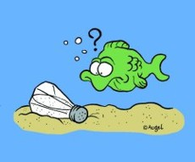
Pourquoi l'eau de mer est-elle salée ?

Ce n'est pas depuis hier que l'eau de mer a le goût amer et bien particulier que nous lui connaissons tous ! Il s’agit d’un phénomène en marche depuis des milliers d’années.

Le sel est constitué d’éléments chimiques, le chlore et le sodium qui sont présents dans la roche qui compose la croûte terrestre. Et depuis la naissance de notre planète, lorsqu’il pleut, l’eau de pluie fait fondre le chlore (Cl) et le sodium (Na) ainsi que d’autres minéraux, c’est ce qu’on appelle le phénomène d’érosion. Alors, la pluie qui emporte avec elle une toute petite quantité de sel ruisselle, forme des ruisseaux, des rivières puis des fleuves qui atteignent les mers et les océans. Ensuite, au fil du temps, le sel s’accumule dans les mers et océans, lui donnant son goût amer. Par contre, l'eau des lacs et des rivières n’a pas ce goût salé, car cette eau est sans cesse renouvelée. En effet, l’eau des rivières provient de la pluie due à l’évaporation des eaux des mers et des océans. Mais puisque le sel de la mer ne s’évapore pas dans les nuages et reste dans la mer, l'eau des lacs et des rivières n'est donc pas salée.

Avec tes propres mots, explique pourquoi la mer est salée.
………………………………………………………………………………………………
………………………………………………………………………………………………
………………………………………………………………………………………………
………………………………………………………………………………………………
As-tu compris tous les mots du texte ? Quels sont les mots qui méritent une explication ?
Pourrais-tu spontanément les expliquer grâce au contexte du texte ?
Voici le « glossaire » de l’article « Pourquoi la mer est-elle salée ? », qui est un mini dictionnaire grâce auquel tu pourras mieux comprendre le texte. Observe-le.
GLOSSAIRE

Accumulation | Masse provoquée par l’ajout d’éléments | Ex : Une accumulation de sel dans la mer la rend amer  Ex : Une accumulation de déchets.
Accumuler | Amasser, emmagasiner, « empiler », rendre plus important en ajoutant | Ex : Le sel s’accumule dans la mer.  Ex : Les feuilles des arbres en automne s’accumulent et forment des tas.
Croûte | Couche dure et rigide qui forme l'enveloppe de quelque chose | Ex : La croûte ou écorce terrestre est composée de roches minérales  Ex : La croûte du pain
Dû à | Provoqué par | Ex : La pluie est due au phénomène d’évaporation de l’eau des mers qui est chauffée par le soleil et qui s’élève dans les nuages sous forme de gaz.
Erosion | phénomène naturel de détérioration, de dégradation progressive d’un élément par la pluie, le vent ou autre élément naturel | Ex : La pluie érode le sol rocheux et emporte des sels.  Ex : Le vent érode les rochers et peut leur donner une forme particulière.
Evaporation | Transformation d’un liquide en gaz (passage de l’état liquide à l’état gazeux) | Ex : L’eau chauffée par le soleil s’évapore, elle devient légère et forme les nuages.
Fleuve | Cours d'eau (douce) important qui se jette dans la mer ou l’océan | Ex : A Nieuport, l’Yser (fleuve) se jette dans la mer du Nord.
Renouveler | Rendre nouveau en remplaçant | Ex : L’eau des rivières est renouvelée par l’évaporation et puis par l’eau de pluie.
Rivière | Cours d'eau (douce) de moyenne importance qui se jette dans un autre cours d'eau | Ex : La Sambre (rivière) se jette dans la Meuse (fleuve)
Ruisseler | S’écouler doucement | Ex : La pluie ruisselle sur le sol et forme des rivières  Ex : La pluie ruisselle sur les vitres
Sel | Substance chimique composée de chlore et des sodium, présent dans la roche de la croûte terrestre | Ex : Le sel de la mer provient de l’érosion de la roche

Oralement

- Comment est-il organisé ? En colonnes

- Que trouve-t-on dans la première colonne ? Les mots « compliqués », les termes à définir mis en évidence (caractères gras)
- Que trouve-t-on dans la deuxième colonne ? Une définition, explication ou synonyme

- Que trouve-t-on dans la troisième colonne ? Une phrase exemple qui contient le mot

- Quelle est la différence entre le glossaire et le tableau de vocabulaire que nous complétons depuis le début de la leçon ? L’ordre alphabétique

- Les mots en gras sont-ils ordonnés ou placés de manière aléatoire ? Explique.
Ils sont classés par ordre alphabétique.

SYNTHESE : Qu’est-ce qu’un glossaire ?

A la base, le glossaire est une sorte de dictionnaire qui sélectionne les mots complexes ou rares spécifiques à :

- une langue (ex : glossaire de latin)
- une discipline ou un thème (glossaire d’anatomie, d’informatique, de la faune marine)
Lorsque que l’on rédige un texte ou un dossier informatif, on peut également avoir recours au glossaire pour expliquer aux lecteurs certains termes employés.

Quelles sont ses caractéristiques ?

- Il ne reprend que les termes complexes utilisés dans le texte.

- Il est placé à la fin du dossier ou du texte.

- Il est souvent organisé en colonnes comprenant :

  - Les termes à expliquer classés par ordre alphabétique
  - Une explication courte sous forme de définition et/ou de synonymes
  - Un exemple clair, qui reprend le mot dans son contexte ou dans un contexte plus simple

ENTRAINE-TOI !

Pour classer des mots par ordre alphabétique :

- Tu regardes les premières lettres et tu classes les mots une première fois.

Arbre vient avant, Balle qui vient avant Cartable…

- Pour les mots commençant par la même lettre, c’est alors la deuxième qui déterminera l’ordre.

Câble vient avant Cité qui vient avant Côté qui vient avant Cube….

- Lorsque les deux premières lettres sont identiques, c’est la troisième qui détermine l’ordre et ainsi de suite.

Cran vient avant Creux qui vient avant Cros qui vient avant Crue….

Trop
facile !!!

1. Classe les mots suivants par ordre alphabétique

A. Voiture, Funiculaire, Nid, Marécage, Avion, Bateau, Dune

Avion, Bateau, Dune, Funiculaire, Marécage, Nid, Voiture

B. Nager, Nain, Navet, Nature, Naufrage

Nager, Nain, Nature, Naufrage, Navet

C. Mer, Mercredi, Mérite, Merci, Merle

Mer, Merci, Mercredi, Mérite, Merle

2. Encore!

Poisson, Méduse, Hippocampe, Voilier, Râteau, Marée, Sel, Gîte, Pêche, Houle, Barque, Voile, Orage, Tempête, Raz-de-marée, Banc

Banc, Barque, Gîte, Hippocampe, Houle, Marée, Méduse, Orage, Pêche, Poisson, Râteau, Raz-de-marée, Sel, Tempête, Voile, Voilier

UTILISE TES NOUVELLES CONNAISSANCES

Créons le glossaire du « phénomène de marée ».

En classe de mer, vous avez assisté à des marées. Que savez-vous de ce phénomène ?

…………………………………………………………………………………………………

…………………………………………………………………………………………………

Voici différents textes qui expliquent le phénomène de marée.

- Lis les trois textes et explique oralement ce qu’est une marée
- Voici les termes que peut-être tu vas découvrir pour la première fois : marée, marée haute, marée basse, flux, reflux, pleine mer, basse mer, marée de vive- eau, marée de morte-eau, marnage, amplitude.
- Tente de les comprendre grâce au contexte, n’utilise le dictionnaire que si c’est indispensable à ta compréhension.
- Rédige une explication pour ces termes (tu peux en ajouter d’autres) et crée ton glossaire.

Attention !!! Il s’agit d’expliquer simplement. Est-il d’ailleurs bien nécessaire définir chaque terme? N’oublie pas que parfois un synonyme suffit !

Le phénomène de la marée ?
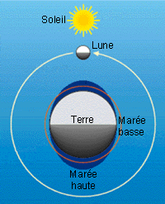
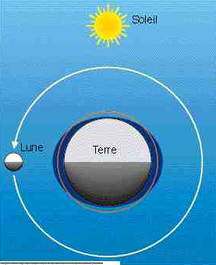
« La marée est un phénomène dû à l'influence sur la terre de deux astres : la lune et le soleil. En fait, ces astres exercent une force d'attraction et attirent l'eau. Quand les trois astres (terre, lune, soleil) sont alignés, les marées sont importantes. Ce sont des marées dites de vive-eau. Quand les trois astres forment un angle droit, les marées sont faibles. Ce sont des marées dites de morte-eau. La marée monte pendant six heures et redescend pendant six autres heures (plus exactement 5h50min, ce qui fait que les marées ne sont pas tous les jours à la même heure.) »

http://www.ac-grenoble.fr/ mer.htm
Les marées

« Le phénomène des marées est dû à l’attraction qu’exercent la lune et le soleil sur la terre. Si la lune et le soleil sont alignés, on a des marées fortes: l’eau monte beaucoup à marée haute et se retire loin du rivage à marée basse. Ce sont les marées de vive-eau. Par contre, si la terre, la lune et le soleil sont sur des axes perpendiculaires, on a des marées faibles. On parle alors de marée de morte-eau. Les marées de forte amplitude ont lieu aux équinoxes (lorsque la durée de la nuit est égale à la durée du jour, aux environs du 21 mars et du 23 septembre). L’amplitude ou le marnage d’une marée est la différence entre la basse mer et la pleine mer. »
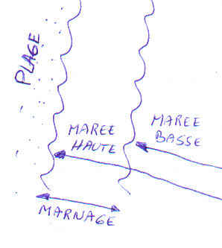
http://www.ac-grenoble.fr/classmer /marees.pdf

La mer a rendez-vous avec la lune.
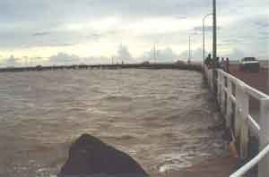
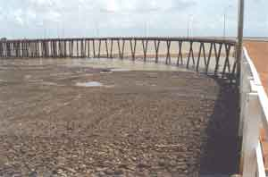
« Ce sont les astres, principalement la lune et le soleil, qui engendrent les marées parce que la lune gravite autour de la terre et que le couple terre-lune gravite autour du soleil, la lune et le soleil attirent alors l’eau "en faisant monter le niveau" de la mer en un lieu donné. Les grandes marées se produisent au moment de la pleine lune et aux équinoxes de printemps et d’automne. La marée montante s’appelle le flux et la marée descendante s’appelle reflux. »
Flux Reflux
http://pedagogie.ac-toulouse.fr/eco-primaire-pradelet-tarascon/article.maree

GLOSSAIRE DU PHENOMENE DE MAREE

Marée | Mouvement périodique de la mer dû à l’attraction de la lune et du soleil. | Ex : Les marées se succèdent environ toutes les six heures.
Marée basse | Mouvement de la mer qui se retire loin du rivage, reflux, basse mer, marée descendante | Ex : A marée basse, on peut ramasser les coquillages laissés sur le sable.
Marée de morte-eau | Marée de faible importance lorsque la lune et le soleil sont sur des axes perpendiculaires | Ex : La marée de morte-eau entraîne une marée basse et une marée haute faibles.  Le marnage est donc moindre.
Marée de vive- eau | Marée importante lorsque la lune et le soleil sont alignés | Ex : La marée de vive-eau entraîne une marée haute et une marée basse importantes.  Le marnage est donc élevé.
Marée haute | Mouvement de la mer qui se rapproche du rivage, flux, pleine mer, marée montante | Ex : A marée haute, mieux vaut ne pas se baigner.
Marnage | Amplitude d’une marée, c’est-à-dire, la différence entre la marée haute et la marée basse | Ex : Le marnage permet de mesurer l’importance des marées.

